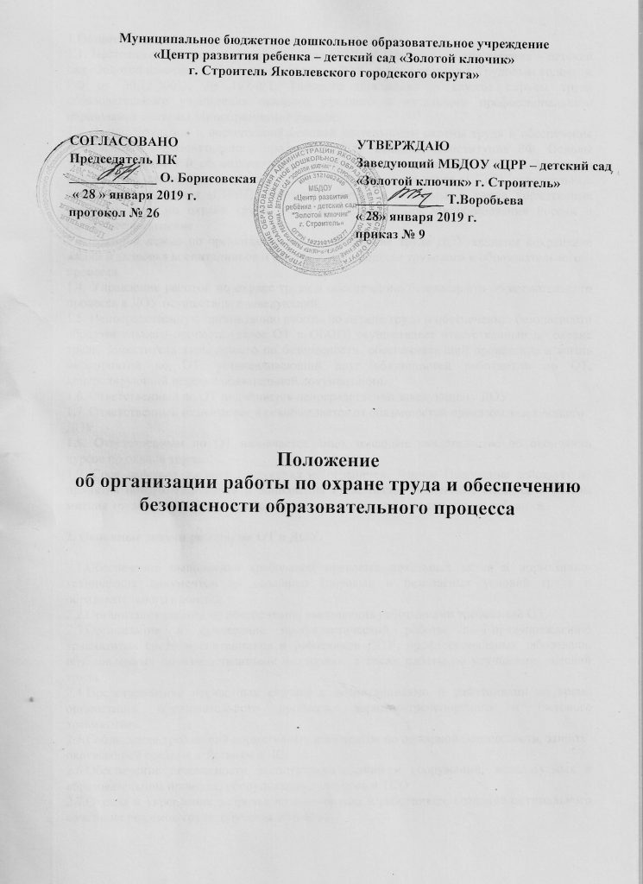

1.Общие положения

1.1. Настоящее Положение разработано для МБДОУ «Центр развития ребенка – детский сад «Золотой ключик» г. Строитель», (далее - ДОУ), в соответствии с Трудовым кодексом РФ от 30.12.2001г. № 197-ФЗ, Типового положения о службе охраны труда образовательного учреждения высшего, среднего и начального профессионального образования системы Минобразования России.

1.2. Законодательной и нормативной основой деятельности охраны труда и обеспечение безопасности образовательного процесса в ДОУ является Конституция РФ, Основы законодательства РФ об охране труда, постановления правительства РФ и Минтруда России, государственная система стандартов безопасности труда (ССБТ), строительные нормативы и правила (СНиП), санитарные правила и нормы, а также нормативные правовые акты по охране труда, приказы, Распоряжения Минобразования России и настоящее положение.

1.3. Главной целью по организации работы по охране труда ДОУ является сохранение жизни и здоровья воспитанников и работников в процессе трудового и образовательного
процесса.

1.4. Управление работой по охране труда и обеспечению безопасности образовательного процесса в ДОУ осуществляет заведующий.

1.5. Непосредственную организацию работы по охране труда и обеспечению безопасности образовательного процесса (далее ОТ и ОБОП) осуществляет ответственный по охране труда, заместитель заведующего по безопасности, обеспечивающий проведение в жизнь мероприятий по ОТ, устанавливающий круг обязанностей работников по ОТ, контролирующий ведение обязательной документации.

1.6. Ответственный по ОТ подчиняется непосредственно заведующему ДОУ.

1.7. Ответственный назначается и освобождается от обязанностей приказом заведующего
ДОУ.

1.8. Ответственным по ОТ назначается лицо, имеющее свидетельство об окончании курсов по охране труда.

1.9. Срок действия данного Положения не ограничен. Данное Положение действует до принятия нового. Изменения и дополнения в настоящее Положение вносятся с учетом мнения трудового коллектива, обсуждается и принимается на его общем собрании.

2. Основные задачи работы по ОТ в ДОУ.

2.1.Обеспечение выполнения требований правовых локальных актов и нормативно- технических документов по созданию здоровых и безопасных условий труда и образовательного процесса.
2.2.Организация работы по обеспечению выполнения работниками требований ОТ.
2.3.Организация и проведение профилактической работы по предупреждению травматизма среди воспитанников и работников ДОУ, профессиональных заболевали, обусловленных производственными факторами, а также работы по улучшению условий труда.
2.4.Предотвращение несчастных случаев с воспитанниками и работниками во время организации образовательного процесса, дорожно-транспортного и бытового травматизма.
2.5.Соблюдение требований нормативных документов по пожарной безопасности, защите
окружающей среды и действиям в ЧС.
2.6.Обеспечение безопасности эксплуатации зданий и сооружений, используемых в образовательном процессе, оборудования, приборов и ТСО.
2.7.Охрана и укрепление здоровья воспитанников и работников, создание оптимального сочетания режимов труда, обучения и отдыха.
2.8. Контроль за соблюдением работниками и работодателем законодательства и иных нормативных правовых актов по ОТ, коллективного договора, соглашения по ОТ и др.
2.9.Оперативный контроль за состоянием охраны труда и организацией образовательного процесса в ДОУ.
2.10.Планирование и организация мероприятий по ОТ, ведение обязательной документации, информирование и консультирование работников МДОУ по вопросам ОТ. 2.11.Организация проведения инструктажей, обучения, проверке знаний по ОТ и БЖ работников МДОУ.
3. Основные функции работы по охране труда в ДОУ.
3.1.Общее собрание работников ДОУ:
- рассматривает перспективные вопросы ОТ работников и воспитанников, принимает программы практических мер по улучшению и оздоровлению условий организации образовательного процесса;
- заслушивает заведующего ДОУ, ответственного по ОТ, председателя профсоюзного
комитета о выполнении соглашений, плана работы по ОТ работников и воспитанников.
3.2. Заведующий МБДОУ:
- организует работу по созданию и обеспечению условий организации образовательного
процесса в соответствии с действующим законодательством о труде, межотраслевыми и ведомственными нормативными документами, иными локальными актами по ОТ, Уставом ДОУ;
- назначает приказом ответственных лиц за соблюдение требований ОТ в учебных помещениях, кабинетах, физкультурном зале и т.п., а также во всех подсобных помещениях МБДОУ;
- утверждает должностные обязанности работников и инструкции по ОТ;
- организует проведение оценки рабочих мест по условиям труда;
- организует обеспечение работников спецодеждой и другими СИЗ, в соответствии с действующими типовыми нормами и инструкциями;
- оформляет прием новых работников только при наличии положительного заключения медицинского учреждения, контролирует своевременное проведение диспансеризации работников и воспитанников;
- организует в установленном порядке работу комиссии по приемке ДОУ к новому учебному году, подписывает акты приемки МБДОУ;
- обеспечивает выполнение директивных и нормативных документов по ОТ, предписаний органов управления образованием, государственного надзора и инспекции по труду;
- заключает и организует, совместно с профсоюзным комитетом ДОУ, выполнение ежегодных соглашений по ОТ, подводит итоги выполнения соглашения по ОТ один раз в
полугодие на Общем собрании коллектива;
- принимает меры совместно с профсоюзным комитетом по улучшению организации питания, ассортимента продуктов;
- запрещает проведение образовательного процесса при наличии опасных условий для здоровья воспитанников или работников;
- определяет финансирование мероприятий по охране труда и обеспечению безопасности образовательного процесса.
3.3.Ответственный по охране труда ДОУ:
- организует работу по соблюдению в образовательном процессе норм и правил ОТ,
выявлению опасных и вредных производственных факторов;
- информирует работников от лица заведующего ДОУ о состоянии условий ОТ, принятых мерах по защите от воздействия опасных и вредных факторов на рабочих местах;
- организует разработку и периодический пересмотр не реже одного раза в пять лет инструкций по ОТ (по профессиям и видам работ);
- проводит вводный инструктаж по ОТ с вновь поступающими на работу лицами,
инструктаж на рабочем месте с сотрудниками, оформляет проведение инструктажа в журнале; - обеспечивает соблюдение требований ОТ при эксплуатации основного здания и других построек ДОУ, технологического, энергетического оборудования;
- организует соблюдение правил пожарной безопасности зданий и сооружений, следит за исправностью средств пожаротушения;
- следит за сроками проведения ежегодных замеров сопротивления изоляции электроустановок и электропроводки, заземляющих устройств;
- в установленном порядке ведет соответствующую документацию по ОТ;
- осуществляет ежедневный контроль:
* за выполнением мероприятий раздела «Охрана труда», коллективного договора, соглашения по охране труда, мероприятий по устранению причин, вызвавших несчастный
случай, и других мероприятий, направленных на создание здоровых и безопасных условий
труда;
* выполнением законодательства и нормативных правовых актов по ОТ;
* своевременным и качественным проведением обучения, проверки знаний и всех видов
инструктажей по ОТ работников ДОУ;
- выполнением заведующим ДОУ предписаний органов государственного надзора,
ведомственного контроля.
3.4.Комиссия по охране труда в ДОУ:
- создается в начале учебного года; в ее состав входят на паритетной основе представители
работодателя, профсоюзного комитета;
- члены комиссии выполняют свои обязанности на общественных началах, без освобождения от основной работы;
- организует совместные действия работника и работодателя по обеспечению требований по ОТ, предупреждению производственного и детского травматизма, профессиональных заболеваний;
- проводит проверки условий и ОТ на рабочих местах, организации охраны жизни и здоровья воспитанников и работников во время образовательного процессах;
- контролирует выполнение соглашения по ОТ;
- собирает, разрабатывает и выносит на рассмотрение общим собранием коллектива предложения и рекомендации по улучшению условий труда для внесения изменений и дополнений в коллективный договор, соглашение по охране труда и пр.
3.5. Комиссия по расследованию несчастных случаев в ДОУ:
- создается в МДОУ в начале учебного года, в ее состав входит ответственный по ОТ,
представители работодателя и профсоюзного комитета. Председателем комиссии является
ответственный по ОТ;
- выявляет и опрашивает очевидцев происшествия, лиц, допустивших нарушения нормативных требований по ОТ, жизни и здоровья детей, получает необходимую информацию от работодателя и по возможности - объяснения от пострадавшего;
- устанавливает на основании собранных документов и материалов обстоятельства и причины несчастного случая, определяет, был ли пострадавший в момент несчастного случая связан с производственной деятельностью, и объяснялось ли его пребывание на
месте происшествия исполнением им трудовых обязанностей;
- квалифицирует несчастный случай как несчастный случай на производстве или как несчастный случай, не связанный с производством;
- определяет лиц, допустивших нарушение ОТ, охраны жизни и здоровья детей, законов и
иных нормативно-правовых актов;
- определяет меры по устранению причин и предупреждению несчастных случаев в МБДОУ.
3.6. Председатель профсоюзного комитета ДОУ:
- организует общественный контроль за состоянием безопасности образовательного процесса в МДОУ, деятельностью администрации по созданию и обеспечению здоровых
условий, быта и отдыха работников и воспитанников;
- принимает участие в разработке перспективных и текущих планов работы по ОТ, инструкций по ОБЖ воспитанников и работников;
- контролирует выполнение коллективного договора;
- осуществляет защиту социальных прав работников и воспитанников ДОУ;
- участвует в проведение совместно с уполномоченными лицами по ОТ профсоюзов или
трудового коллектива проверок, обследований технического состояния здания, сооружений, оборудования на соответствие их требованиям, правилам и нормам ОТ.
3.7. Старший воспитатель ДОУ:
- контролирует выполнение педагогическими работниками возложенных на них обязанностей по охране жизни воспитанников;
- определяет методику, порядок обучения ППД, поведения на улице, воде, в быту, пожарной безопасности;
- несет ответственность за организацию образовательного процесса с воспитанниками в
строгом соответствии с нормами и правилами ОТ, нормами СанПиН;
- контролирует соблюдение и принимает меры по выполнению санитарно-гигиенических
норм и требований, правил по ОТ, правил безопасности при проведении образовательного
процесса с воспитанниками ДОУ;
- вносит предложения по улучшению и оздоровлению условий организации образовательного процесса, а также доводит до сведения заведующего ДОУ обо всех
недостатках в обеспечении образовательного процесса, снижающих жизнедеятельность и
работоспособность организма работников, воспитанников;
- несет ответственность в соответствии с действующим законодательством о труде за
несчастные случаи, происшедшие с воспитанниками во время образовательного процесса в результате нарушения норм и правил ОТ.
3.8. Педагогические работники ДОУ:
- обеспечивают безопасное проведение образовательного процесса;
- принимают меры по устранению причин, несущих угрозу жизни и здоровью
воспитанников и работников в помещениях и на территории ДОУ;
- оперативно извещает заведующего ДОУ о каждом несчастном случае с воспитанником,
работником, принимают меры по оказанию первой доврачебной помощи;
- вносят предложения по улучшению и оздоровлению условий организации
образовательного процесса (ОП), доводят до сведения заведующего, ответственного по ОТ о всех недостатках в обеспечении ОП, снижающих работоспособность организма
воспитанников;
- несут ответственность за сохранение жизни и здоровья воспитанников во время ОП;
- осуществляют постоянный контроль за соблюдением правил ОТ на рабочем месте.
4. Права работников, осуществляющих работу по ОТ в ДОУ
4.1.Ответственный по ОТ имеет право:
- проверять состояние условий и ОТ в МБДОУ и предъявлять заведующему обязательные
для исполнения предписания установленной формы;
- запрещать эксплуатацию машин, оборудования, проведение работ и учебного процесса
на местах, где выявлены нарушения правовых актов по ОТ, создающие угрозу жизни и здоровью работников или воспитанников;
- запрашивать и получать от заведующего материалы по вопросам ОТ, требовать письменные объяснения от лиц, допустивших нарушения нормативных правовых актов по
ОТ;
- вносить предложения заведующему об устранении от работы лиц, не прошедших в
установленном порядке инструктаж, обучение и проверку знаний по ОТ, медосмотр и др.;
- принимать участие в рассмотрении и обсуждении состояния ОТ в ДОУ на заседаниях
профсоюзного комитета, общих собраниях работников;
- вносить заведующему ДОУ предложения о поощрении отдельных работников за
активную работу по созданию безопасных условий труда и ОП.
4.2. Комиссия по охране труда имеет право:
- принимать участие в расследовании несчастных случаев ДОУ;
- предъявлять требования о приостановлении работ в случаях угрозы жизни здоровья;
- осуществлять проверку условий и ОТ, выполнение обязательств по ОТ, предусмотренных коллективным договором и соглашениями по ОТ, а также с изменениями по ОТ;
- принимать участие в рассмотрение трудовых споров, связанных с нарушением
законодательства по ОТ, обязательств, предусмотренных коллективным договором и
соглашениями по ОТ.
4.3.Комиссия по расследованию несчастных случаев имеет право:
- получать всю необходимую для расследования несчастного случая информацию от
заведующего ДОУ для расследования несчастного случая, очевидцев происшествия и по
возможности объяснения пострадавшего в результате несчастного случая;
- привлекать при необходимости к расследованию несчастного случая должностных лиц
органов государственного надзора и контроля в целях получения заключения о
технических причинах происшествия;
- оказывать правовую помощь пострадавшим, их доверенным лицам и членам семей по
вопросам порядка возмещения вреда, причиненного здоровью пострадавших;
- выносить независимое решение по результатам расследования.
4.4.Работник имеет право:
- на рабочее место, соответствующее требованиям ОТ;
- обязательное социальное страхование от несчастных случаев на производстве и
профессиональных заболеваний в соответствии с федеральным законом;
- отказ от выполнения работ в случае возникновения опасности для его жизни и здоровья
вследствие нарушений требований ОТ, за исключением случаев, предусмотренных
федеральным законом, до устранения такой опасности;
- обеспечение СИЗ и коллективной защиты в соответствии с требованиями ОТ за счет
средств ДОУ;
- профессиональную подготовку за счет средств ДОУ в случае ликвидации рабочего
места вследствие нарушения требований ОТ;
- запрос о проведении проверки условий и ОТ на его рабочем месте органами
государственного надзора и контроля;
- личное участие или через своих представителей в рассмотрении вопросов, связанных с
обеспечением условий труда на его рабочем месте, и расследовании происшедшего с ним
несчастного случая на производстве или профессионального заболевания.
5. Контроль и ответственность
5.1. Контроль за деятельностью работников, осуществляющих работу по ОТ в ДОУ,
обеспечивают заведующий образовательной организации, служба ОТ управления системой образования г. Волоколамска, органы государственного надзора и контроля за
соблюдением требований ОТ.
5.2.Ответственность за организацию работы по ОТ несет заведующий ДОУ.
5.3.Работники, выполняющие функции по обеспечению ОТ в ДОУ, несут ответственность:
- за выполнение, невыполнение не в полном объеме своих функциональных обязанностей,
определенных настоящим положением и должностными инструкциями;
- соблюдение установленных сроков расследования несчастных случаев;
- объективность выводов и решений, принятых ими по результатам проведенных расследований;
- достоверность представляемой информации;
- соответствие принятых решений действующему законодательству РФ.

